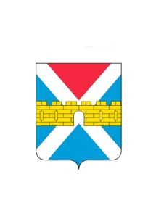

АДМИНИСТРАЦИЯ КРЫМСКОГО ГОРОДСКОГО ПОСЕЛЕНИЯ
КРЫМСКОГО РАЙОНА

ПОСТАНОВЛЕНИЕ

от 07.12.2011 № 1096
город Крымск

Об изменении типа муниципального учреждения «Многофункциональный центр Крымского городского поселения Крымского района»

В целях создания более эффективных условий для решения вопросов хозяйственного обслуживания администрации Крымского городского поселения Крымского района, в соответствии со статьями 57,58 Гражданского кодекса Российской Федерации, статьей 8 Устава Крымского городского поселения Крымского района, ПОСТАНОВЛЯЮ:

1.Преобразовать муниципальное учреждение «Многофункциональный центр Крымского городского поселения Крымского района» в муниципальное казённое учреждение «Многофункциональный центр Крымского городского поселения Крымского района» (далее по тексту - Учреждение).
2.Утвердить устав Учреждения (приложение).
3. Директору Учреждения Г.И.Вениаминову осуществить все необходимые юридические действия, связанные с изменением типа муниципального учреждения «Многофункциональный центр Крымского городского поселения Крымского района» в муниципальное казённое учреждение «Многофункциональный центр Крымского городского поселения Крымского района».
4. Контроль за выполнением настоящего постановления возложить на заместителя главы Крымского городского поселения Крымского района Ю.Н.Руденко.
5.Постановление вступает в силу со дня его подписания.

Глава Крымского городского
поселения Крымского района И.В.Мальта

